ЧТО ТАКОЕ ПЕРВЫЙ КЛАСС ДЛЯ ВАШЕГО РЕБЁНКА:
АДАПТАЦИЯ К ШКОЛЕ

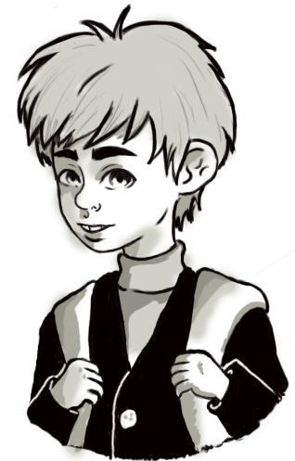
Уважаемые родители!
Мы все и родители, и учителя, с волнением и нетерпением ожидаем того дня, когда наш ребенок пойдет в первый класс, станет школьником. Первое время в школе – это особенное время, в которое ребёнок привыкает и адаптируется к своей новой жизни.
Что происходит с ребёнком?
Вспомните, как тяжело порой Вам давалось что-то новое – сейчас именно такое время для вашего ребёнка, на него свалилось столько всего:

Первоклассник в начале своего пути ещё не совсем школьник – он всё ещё немного малыш из детского сада. Ему ещё только предстоит научиться понимать, когда нужно вести себя как ученик начальной школы, а когда можно позволить себе немного побыть игривым. И в ваших силах помочь ему с этим разобраться! Объясните ему, что время для игр – перемена, а на уроке нужно быть серьёзным и стараться выполнять все задания.
Как понять что что-то не так?
Признаки нарушения адаптации к школе
Если вы заметили что ваш первоклассник:
- Тревожен, плохо спит и всё время переживает;
- Слишком активен, не может усидеть на месте;
- Не справляется с учёбой, трудно даются школьные задания;
- Не может сосредоточиться, удерживать внимание, рассеян;
- Плохо отзывается об учителе, школе, одноклассниках.
Возможно, если вы замечаете за ребёнком подобное, причина в том, что ему сложно привыкнуть к школе и всему тому новому и неизвестному что на него обрушилось.
Что поможет ребёнку
- Режим дня, не забывайте про полноценный сон и питание;
- Подготовка к следующему учебному дню заранее;
- Внимание к школьной жизни ребёнка, его эмоциям по отношению к школе;
- Время на отдых и игры, пусть отдохнёт пару часов перед выполнением домашнего задания;
Эмоциональная поддержка, хвалите его, и он будет стараться порадовать вас отличными результатами в учёбе.
Признаки успешной адаптации к школе
- Нравится ходить в школу
- Адекватно себя ведёт
- Проявляет инициативу в выполнении школьных заданий
- Хорошо отзывается о школе, учителе, одноклассниках

Как правильно хвалить?
Похвала – это очень важный инструмент в общении с ребёнком. Если его правильно использовать, то можно воспитать в первокласснике мотивацию и желание учиться.Когда вы хотите похвалить, не делайте это абстрактно, вроде «Молодец!» или «Умница!», ребёнок не поймёт, какое именно поведение вы одобряете и запутается. Хвалите результат деятельности: «Мне очень понравилось как ты аккуратно написал(а) эту букву!», «У этой буквы очень красивый хвостик!». Таким образом, вы даёте ребёнку понять, какое именно его поведение вам нравится.
Осторожно, переутомление!
Не забывайте, что ребёнок должен не только учиться, но и отдыхать.
- Следите за тем, чтобы у ребёнка было время на отдых, во время подготовки домашних заданий следует делать небольшие перерывы.
- Двигательная активность ребёнка в школе ограничена, поэтому, возможность подвигаться во второй половине дня хорошо повлияет на первоклассника;
- Не забывайте о режиме, если ребёнок привык спать днём – не отказывайте ему в этом.
- Питание. Если у вас нет возможности кормить ребёнка в школе – давайте ему еду с собой. Так же не отправляйте ребёнка в школу голодным.
Советы:
- Если ребёнок хочет брать с собой в школу любимую игрушку – не стоит запрещать этого делать. Игрушка, как частичка дома поможет успокоиться во время волнительных моментов в школе. Главное объяснить, что играть можно только на переменах;

- Не пренебрегайте мнением ребёнка относительно его первого учителя. Для родителя может быть обидно, но, в этом возрасте, учитель – самое авторитетное лицо, даже более авторитетное, чем вы. Со временем это изменится.

Помните!
Вы всегда можете обратиться к классному руководителю или школьному педагогу-психологуза помощью.

